Výrobek: Datum aktualizace: 28.11.2016

Perchlorethylen

POPIS

Složení a charakteristika výrobku:
Perchlorethylen (tetrachlorethen)

Použití:
Čistící, rozpouštěcí a odmašťovací prostředek.

Vzhled:
Bezbarvá kapalina charakteristického zápachu.

Záruční doba:
24 měsíců od data plnění vyznačeného na obalu.

Likvidace odpadů a obalů:
Tento materiál musí být zneškodněn jako nebezpečný odpad. Nesměšujte s jiným odpadem, nevylévejte do kanalizace. Odložte ne sběrně nebezpečného odpadu.
Znečistěné obaly: Obal musí být zneškodněn jako nebezpečný odpad, odložte ve sběrně nebezpečného odpadu.

Upozornění z hlediska bezpečnosti práce a první pomoci:
Při vdechnutí
Postiženou osobu, vyvést ze zamořeného prostoru, uvést ji do stavu klidu, usnadnit ji dýchání uvolněním oděvu, sledovat a v případě potřeby udržovat její životní funkce. Pokud se projevují příznaky akutního poškození zdraví (ztížené dýchání, neustávající kašel, bolesti na hrudi, nevolnost, zhoršené smyslové vnímání, mdloba apod.) přivolat lékaře nebo dopravit poškozenou osobu k lékaři.
Při styku s kůží
Opatrně odstranit zbytky výrobku z nechráněné kůže a zasažené místo důkladně omýt mýdlem a velkým množstvím tekoucí vody. Pokud se projeví příznaky poškození kůže (zčervenání, svědění, pálení, bolest, otok apod.) konzultovat stav poranění s lékařem.
Při zasažení očí
Vyjmout případné oční kontaktní čočky a co nejdříve začít promývat zasažené oko vodou. V případě potřeby rozevřít násilím křečovitě stažená víčka. Vyvarovat se znečištění nezasaženého oka znečištěnou promývací kapalinou. Promývat alespoň 10 minut. Pokud se projevují příznaky závažnějšího poškození oka (neustávající pálení a slzení, bolest, ztráta schopnosti vidění) vyhledat co nejrychleji lékařskou pomoc.
Při požití
Postiženou osobu zklidnit, ústa vypláchnout čistou vodou. Nevyvolávat zvracení. Pokud postižená osoba zvrací spontánně, kontrolovat, aby nedocházelo ke vdechování zvratků. Je-li postižená osoba plně při vědomí, lze podat cca 5-10 tablet rozpuštěného aktivního uhlí Co nejdříve přivolat lékaře nebo dopravit postiženou osobu k lékaři.

Upozornění z hlediska bezpečnosti a ochrany zdraví:

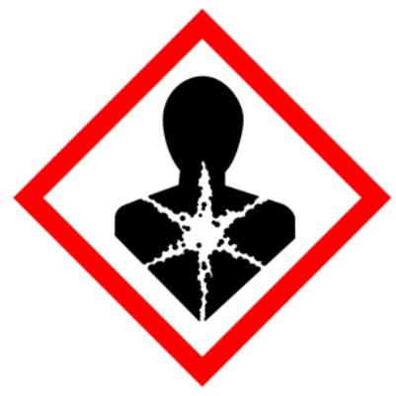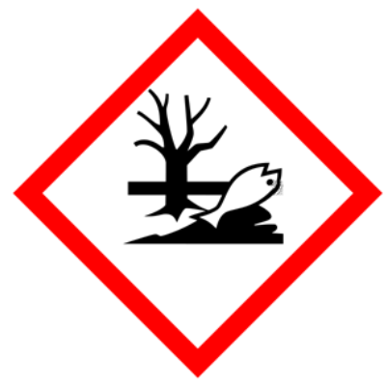

Klasifikace:
Carc. 2, H351
Aquatic Chronic 2, H411

Standardní věty o nebezpečnosti
H351 Podezření na vyvolání rakoviny.
H411 Toxický pro vodní organismy, s dlouhodobými účinky.

Pokyny pro bezpečné zacházení
P102 Uchovávejte mimo dosah dětí.
P202 Nepoužívejte, dokud jste si nepřečetli všechny pokyny pro bezpečné zacházení a neporozuměli jim.
P273 Zabraňte uvolnění do životního prostředí.
P280 Používejte ochranné rukavice/ochranný oděv/ochranné brýle/obličejový štít.
P308+P313 PŘI expozici nebo podezření na ni: Vyhledejte lékařskou pomoc/ošetření.
P391 Uniklý produkt seberte.
P501 Odstraňte obsah/obal likvidujte v souladu s místními předpisy jako nebezpečný odpad.

Tyto údaje jsou údaji orientačními a jejich přesnost je ovlivněna vlastnostmi různých materiálů a nepředpokládanými vlivy při zpracování. Zpracovatel – aplikátor nese odpovědnost za správné použití výrobku podle návodu k použití a za správnou aplikaci nátěrového systému, tj. musí vždy zhodnotit všechny podmínky aplikace a zpracování, které by mohly ovlivnit konečnou kvalitu povrchové úpravy. Proto doporučujeme zpracovateli provést vždy zkoušku na konkrétní pracovní podmínky a druh aplikovaného povrchu. Výše uvedené údaje jsou údaji, které ovlivňují konkrétní pracovní podmínky, a proto nezakládají právní nárok. Informace nad rámec tohoto katalogového listu je třeba konzultovat s výrobcem.
Výrobce si vyhrazuje právo na změnu v katalogových listech bez předchozího upozornění.

